السنة: الثانية | تقييم لنهاية السداسي الثاني | النشاط: تواصل شفوي
المدرس: سفيان زريبي |  | المدرسة الإبتدائية ببئر الشارف
الأداء المنتظر: يعبر المتعلم انطلاقا من مشاهد مصورة.
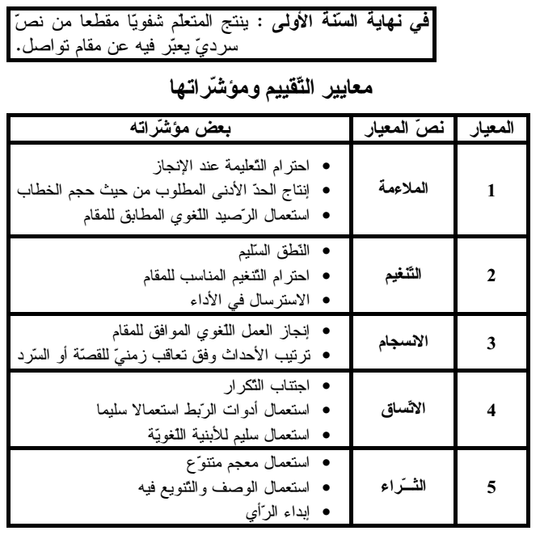

المدرس: سفيان زريبي |  |  |  |  | المدرسة الابتدائية ببئر الشارف
السنة: الثانية | شبكة تقييم السداسي الثاني |  |  |  |  |  |  | النشاط: تواصل شفوي
العدد  20/..... | مع 5 | مع 4 | مع 3 | مع 2 |  | مع 1 | محفوظات  5/.. | الاسم و اللقب | ع/ر
 |  |  |  |  |  |  |  |  | 1
 |  |  |  |  |  |  |  |  | 2
 |  |  |  |  |  |  |  |  | 3
 |  |  |  |  |  |  |  |  | 4
 |  |  |  |  |  |  |  |  | 5
 |  |  |  |  |  |  |  |  | 6
 |  |  |  |  |  |  |  |  | 7
 |  |  |  |  |  |  |  |  | 8
 |  |  |  |  |  |  |  |  | 9
 |  |  |  |  |  |  |  |  | 10
 |  |  |  |  |  |  |  |  | 11
 |  |  |  |  |  |  |  |  | 12
 |  |  |  |  |  |  |  |  | 13
 |  |  |  |  |  |  |  |  | 14
 |  |  |  |  |  |  |  |  | 15
 |  |  |  |  |  |  |  |  | 16
 |  |  |  |  |  |  |  |  | 17
+/=10: 78.94 % |  | 78.94 | 78.94 | 78.94 |  | 78.94 |  | التلاميذ الذين حققوا التملك الأدنى:(%)
معدل القسم = 20/13.31

الارتقاء بمنزلة المحفوظاتتعلّما وتعليما وتقييما بتخصيص حصّة قارّة أسبوعيا لمدة 20 دق من التوقيت المخصّص لمجال اللغة العربية يتدرّب فيها التلميذ على الحفظ والإلقاء لقطع شعرية في علاقة وطيدة بمدارات الاهتمام ، ميسورة الحفظ ، لا يتجاوز عدد أبياتها 04، بسيطة الإيقاع ، سهلة المعاني ، مع الحرص على ضمان التفاعل المناسب مع القطعة الشعرية ، والاستظهار الجيّد لها وتوفّر كرّاس المحفوظات لدى كلّ متعلّم … وذلك باعتبار إدراج هذا الرافد ضمن التقييم الثلاثي كنشاط مدمج مع التواصل الشفوي وتكون توزيعية الأعداد :
15 نقطة للتواصل الشفوي وفق المعايير المعتمدة والواردة بالبرامج الرسمية بالصفحة 46
و5 نقاط للمحفوظات ( 3 نقاط للاستظهار السليم ونقطتان للتنغيم ).

حوصلة لمقاييس إسناد الأعداد في تقييم
المحفوظات بالسنة 6
****************************************************************************************************************************************

تقــــــــييم المحــــــــــــــــــــــــــــــــــــــــفوظات والتـــــــــــــــــــــــواصل الشفـــــــــــــــــــــــــــــــــوي

المستوى | المحــــــــــــــــــــــــــــــفوظات |  |  |  |  |  | الجملة | التواصل الشفوي | المجموع
 | عدد الأبيات | الاستظهار ( 3 نقاط ) |  |  | التنغيم (نقطتان 2)
 |  | سلامة النطق ووضوحه | الاسترسال في الأداء | الاستظهار الكامل لما يطلب منه | احترام مواطن الوقف | الأداء المعبّر عن الفهم |  | وفق معاير التقييم المعتمدة
السنة 2 | 04 | 01 | 01 | 01 | 01 | 01 | 05 | 15 | 20

